**ACTIVIDAD 2**

*Estructuras de Datos*

Docente: Adalberto Emmanuel Rojas Perea

Alumno: Osbaldo Damián Rubio Morales



**Implementación y Funcionamiento de Pila y Cola con Listas Ligadas**

1. Introducción

En este proyecto se implementaron dos estructuras de datos fundamentales, Pila (Stack) y Cola (Queue), utilizando como base una Lista Ligada (LinkedList) personalizada.

El objetivo fue simular un sistema operativo simplificado que gestione:

* Comandos del sistema en una pila.
* Procesos/aplicaciones en una cola.

1. Clases principales

* **Clase NODO<T>**

Representa cada nodo de la lista ligada, con referencias al siguiente y al anterior.

* **LinkedList<T>**

Provee operaciones basicas reutilizadas en Pila y Cola:

* InsertFront(data) → Inserta al inicio.
* InsertEnd(data) → Inserta al final.
* deleteFront() → elimina al inicio.
* deleteEnd() → elimina al final.
* peekFront() → obtiene el primer elemento.
* peekEnd() → obtiene el último elemento.
* isEmpty() → verifica si la lista está vacía.
* display() → muestra los elementos de la lista.
* **Clase Pila<T>**

Implementa una pila LIFO sobre la lista ligada:

* push(data) → inserta al inicio.
* pop() → elimina del inicio.
* peek() → consulta el tope.
* **Clase Cola<T>**

Implementa una cola FIFO sobre la lista ligada:

* enqueue(data) → inserta al final.
* dequeue() → elimina del inicio.
* peek() → consulta el primero en cola.
* **Clase PilasEstructuras**

Contiene un menú interactivo para que el usuario pueda:

* Apilar y desapilar comandos (DIR, LS, CD).
* Encolar y procesar aplicaciones (Chrome, Spotify, Word).
* Mostrar el estado actual de la pila o cola.

**3. Ejemplos prácticos**

* **Pila (gestión de comandos)**
* Insertar: push("DIR"), push("LS")
* Estado: LS -> DIR -> null
* pop() devuelve LS y lo elimina.
* peek() devuelve DIR.
* **Cola (gestión de procesos)**
* Insertar: enqueue("Chrome"), enqueue("Spotify")
* Estado: Chrome -> Spotify -> null
* dequeue() devuelve Chrome y lo elimina.
* peek() devuelve Spotify.

**PRUEBA DE EJECUCION**

## 1. Casos de Prueba para Pila

### Caso 1: Insertar comandos

Acción: push("DIR"), push("LS")

Resultado esperado: Pila = LS -> DIR -> null

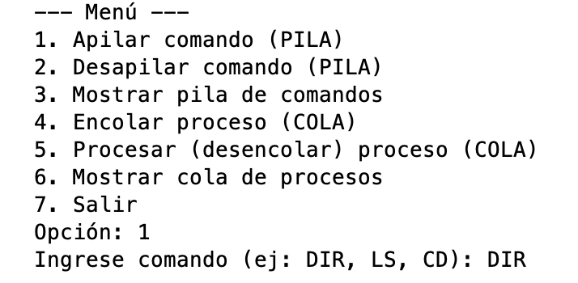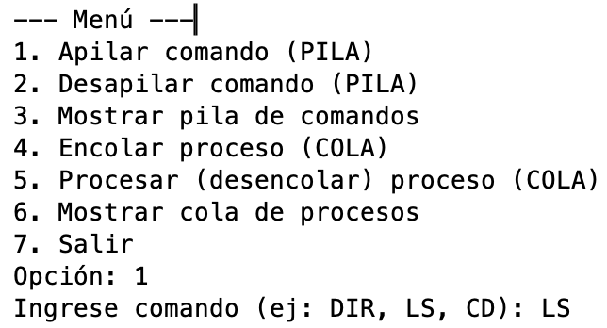

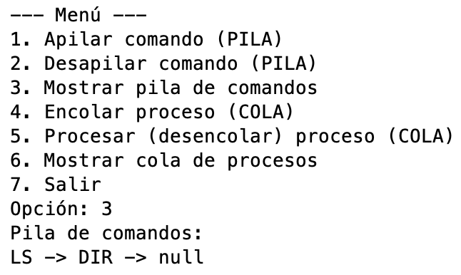

* Caso 2: Eliminar comando

Acción: pop()

Resultado esperado: Devuelve LS, nueva pila = DIR -> null

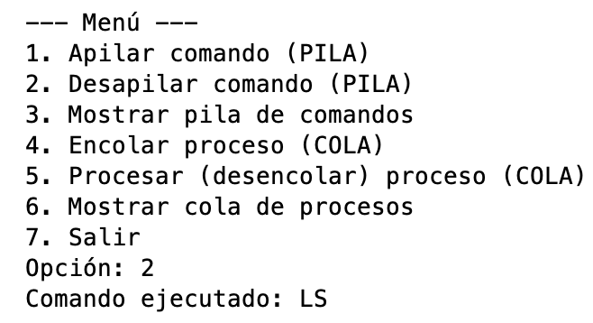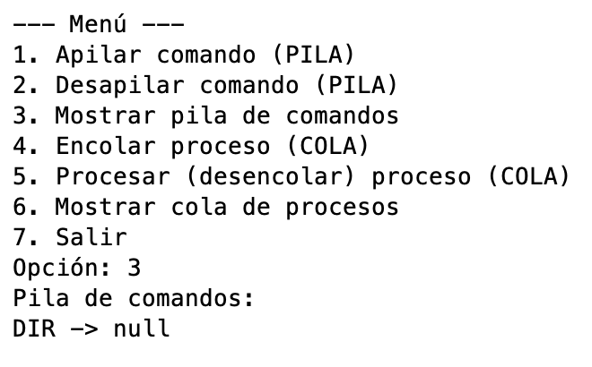

## 2. Casos de Prueba para Cola

### Caso 1: Insertar procesos

Acción: enqueue("Chrome"), enqueue("Spotify")

Resultado esperado: Cola = Chrome -> Spotify -> null

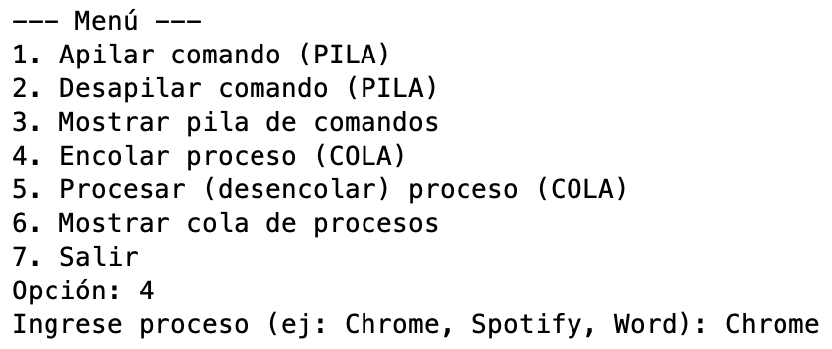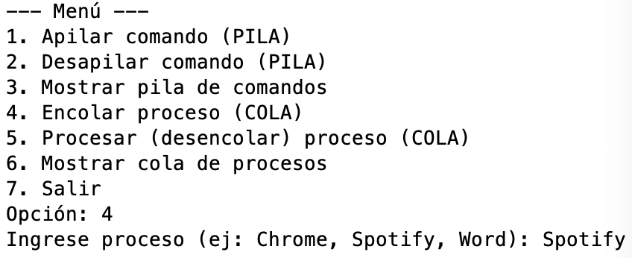

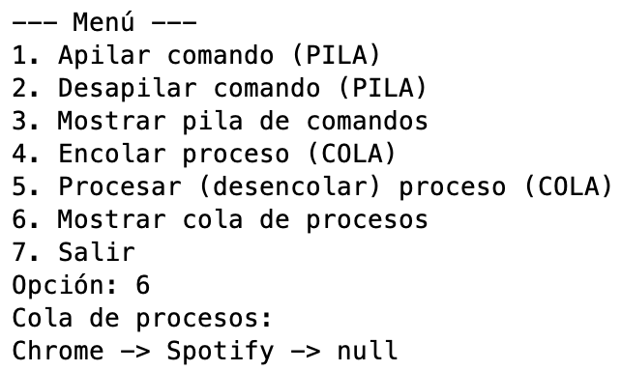

### Caso 2: Procesar (eliminar) un proceso

Acción: dequeue()

Resultado esperado: Devuelve Chrome, nueva cola = Spotify -> null

